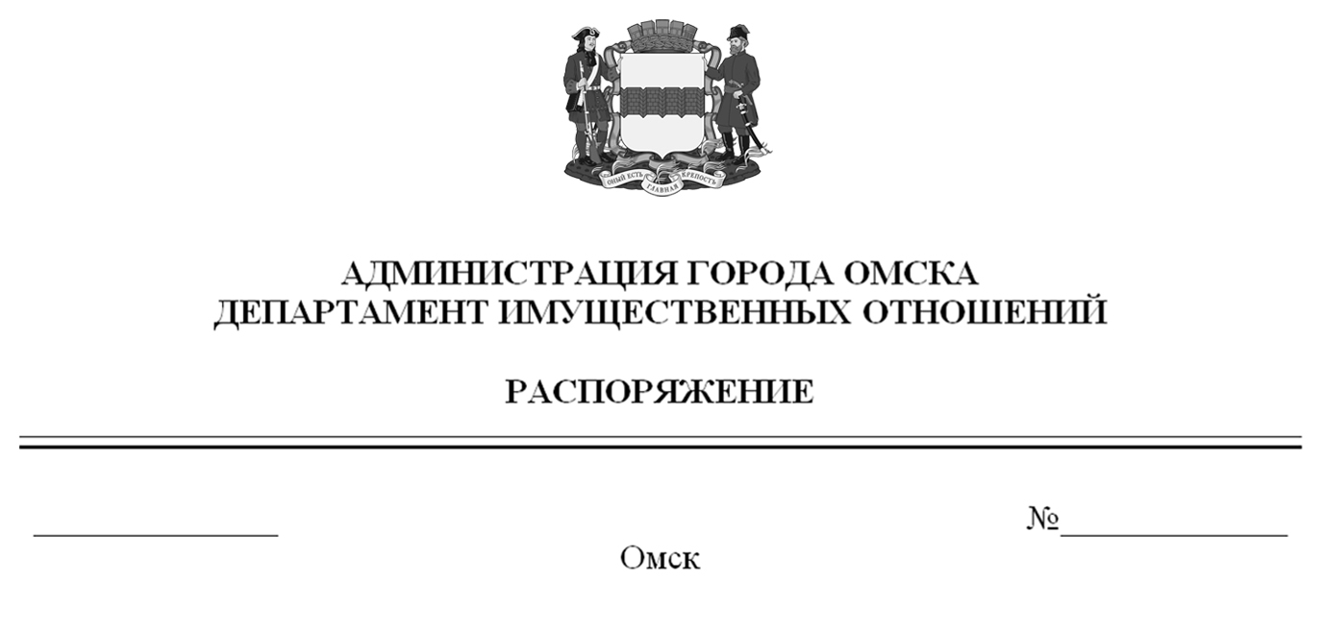

О выявлении правообладателей ранее учтенного объекта
недвижимости с кадастровым номером 55:36:090106:6752

В соответствии со статьей 69.1 Федерального закона «О государственной регистрации недвижимости», руководствуясь Положением о департаменте имущественных отношений Администрации города Омска, утвержденным Решением Омского городского Совета от 26 октября 2011 года № 452:
1. В отношении объекта недвижимости с кадастровым номером 55:36:090106:6752 – квартиры (далее – объект недвижимости) в качестве его правообладателей, владеющих объектом недвижимости на праве собственности, выявлены:
- Гоппе Александр Иванович, ХХ.ХХ.ХХХХ года рождения, место рождения:
ХХХХХХХХХХ, паспорт гражданина Российской Федерации серия ХХХХ
№ ХХХХХХ, выдан Управлением внутренних дел 1 Центрального административного округа города Омска, дата выдачи ХХ.ХХ.ХХХХ года,
код подразделения ХХХ-ХХХ, СНИЛС ХХХХХХХХХХХ, зарегистрированный
по адресу: ХХХХХХХХХХХХХХХХХХХХХХХХХХХХХХХХХХХХХХХХХХ;
- Соснова Елена Александровна, ХХ.ХХ.ХХХХ года рождения, место рождения: ХХХХХХХХХХ, паспорт гражданина Российской Федерации серия ХХХХ № ХХХХХХ, выдан Управлением внутренних дел 1 Центрального административного округа города Омска, дата выдачи ХХ.ХХ.ХХХХ года,
код подразделения ХХХ-ХХХ, СНИЛС ХХХХХХХХХХХ, зарегистрированная
по адресу: ХХХХХХХХХХХХХХХХХХХХХХХХХХХХХХХХХХХХХХХХХХ;
- Гоппе Людмила Леонтьевна, ХХ.ХХ.ХХХХ года рождения, место рождения: ХХХХХХХХХХ, паспорт гражданина Российской Федерации серия ХХХХ
№ ХХХХХХ, выдан УВД 1 Центрального АО г. Омска, дата выдачи ХХ.ХХ.ХХХХ года, код подразделения ХХХ-ХХХ, СНИЛС ХХХХХХХХХХХ, зарегистрированная по адресу: ХХХХХХХХХХХХХХХХХХХХХХХХХХХХХХ;
2. Право собственности Гоппе Александра Ивановича, Сосновой Елены Александровны, Гоппе Людмилы Леонтьевны на объект недвижимости подтверждается регистрационным удостоверением от ХХ.ХХ.ХХХХ года
№ Х-ХХХХ, справкой от ХХ.ХХ.ХХХХ года № ХХХХХХ, выданной бюджетным учреждением Омской области «Омский центр кадастровой оценки и технической документации».
3. Здание, в котором расположен объект недвижимости, не прекратило существование, что подтверждается актом осмотра от 12 июля 2024 года
№ 424.3550 согласно приложению к настоящему распоряжению.

Первый заместитель Мэра города Омска,
директор департамента Е.А. Романин
Лист рассылки:

Кому | Количество экземпляров
Отделу по выявлению правообладателей объектов недвижимости департамента имущественных отношений Администрации города Омска | 4
Организационно-кадровому управлению департамента имущественных отношений Администрации города Омска | 1
 | 5

Согласовано:

Заместитель директора департамента М.С. Стуколова

Начальник управления
правового обеспечения О.А. Авраменко

Начальник экспертно-правового
отдела управления правового обеспечения В.А. Анненкова

Начальник отдела по выявлению
правообладателей объектов недвижимости Н.А. Чернова

Жирова В.А.

